Communication on Progress för Sveriges miljömål

FÖRETAG:

MILJÖMÅL | BESKRIVNING | KOPPLING TILL GLOBALA MÅLEN | KOMMENTAR
Begränsad klimatpåverkan | Halten av växthusgaser i atmosfären ska stabiliseras på en nivå som innebär att människans påverkan på klimatsystemet inte blir farlig. | 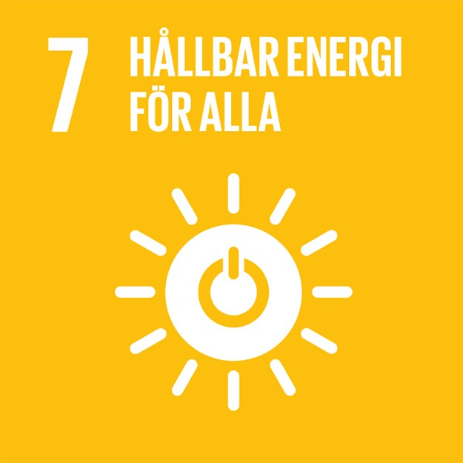 | [Skriv kommentar]  [Skriv kommentar]  [Skriv kommentar]
Frisk luft | Luften ska vara så ren att människors hälsa samt djur, växter och kulturvärden inte skadas. |  | [Skriv kommentar]  [Skriv kommentar]
Bara naturlig försurning | De försurande effekterna av nedfall och markanvändning ska underskrida gränsen för vad mark och vatten tål. | 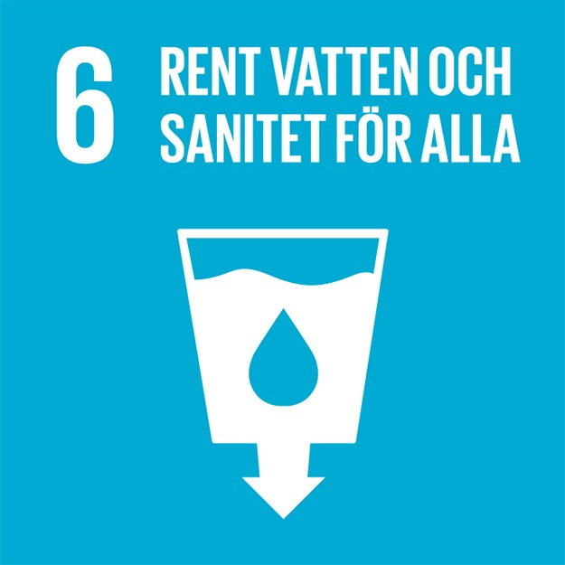  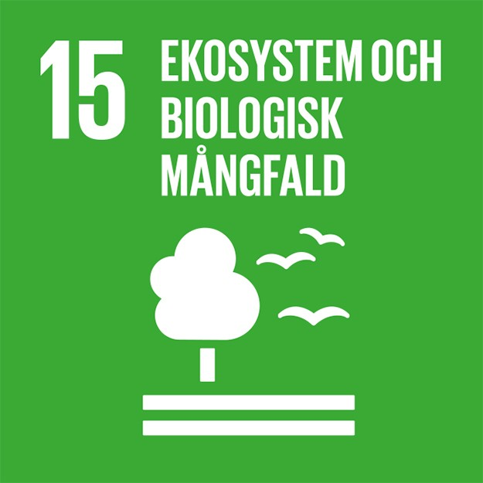 | [Skriv kommentar]
 |  |  | [Skriv kommentar]

Giftfri miljö | Förekomsten av ämnen i miljön som har skapats i eller utvunnits av samhället ska inte hota människors hälsa eller den biologiska mångfalden. | 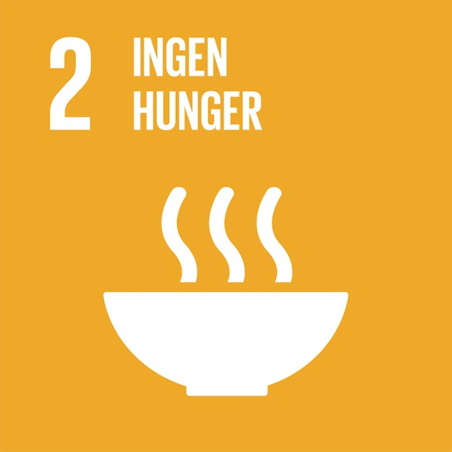  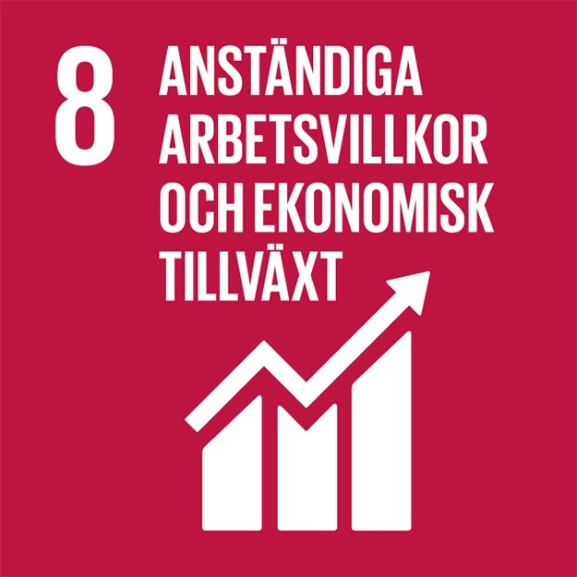  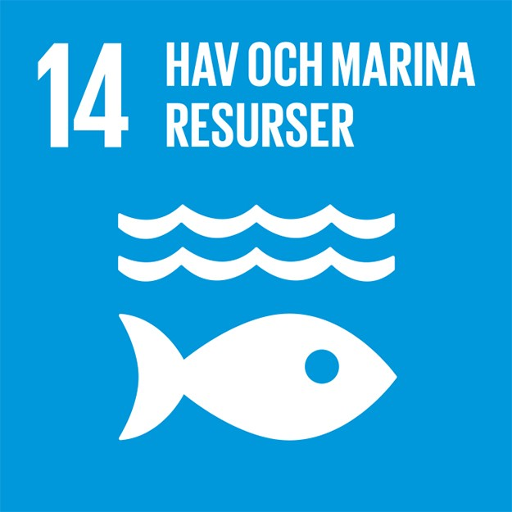 | [Skriv kommentar]  [Skriv kommentar]  [Skriv kommentar]  [Skriv kommentar]  [Skriv kommentar]  [Skriv kommentar]  [Skriv kommentar]
Skyddande ozonskikt | Ozonskiktet ska utvecklas så att det långsiktigt ger skydd mot skadlig UV-strålning. |  | [Skriv kommentar]  [Skriv kommentar]

Säker strålmiljö | Människors hälsa och den biologiska mångfalden ska skyddas mot skadliga effekter av strålning. |  | [Skriv kommentar]  [Skriv kommentar]
Ingen övergödning | Halterna av gödande ämnen i mark och vatten ska inte ha någon negativ inverkan på människors hälsa, förut- sättningar för biologisk mångfald eller möjligheterna till allsidig användning av mark och vatten. |  | [Skriv kommentar]  [Skriv kommentar]
Levande sjöar och vattendrag | Sjöar och vattendrag ska vara ekologiskt hållbara och deras variationsrika livsmiljöer ska bevaras. |  | [Skriv kommentar]  [Skriv kommentar]
Grundvatten av god kvalitet | Grundvattnet ska ge en säker och hållbar dricksvatten- försörjning samt bidra till en god livsmiljö för växter och djur i sjöar och vattendrag. |  | [Skriv kommentar]  [Skriv kommentar]  [Skriv kommentar]

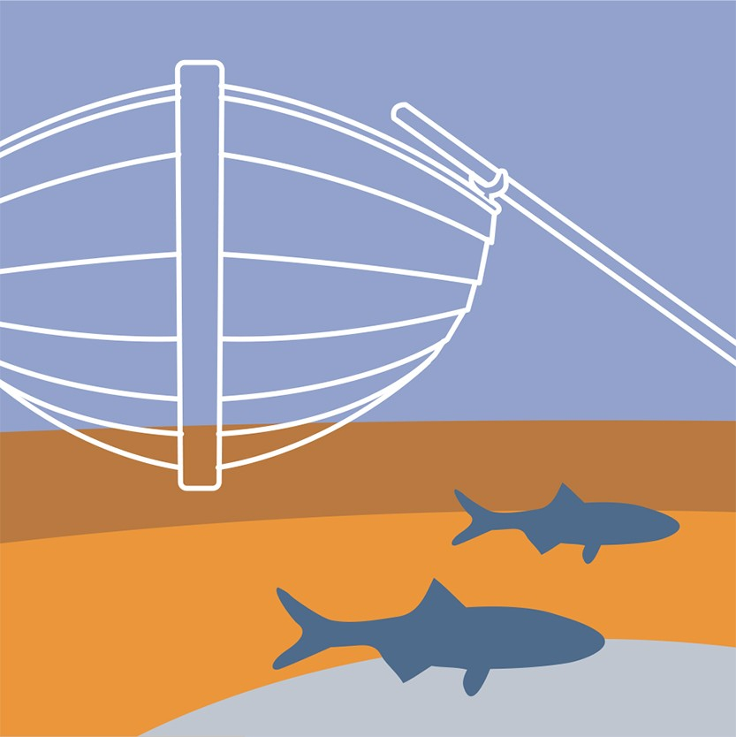
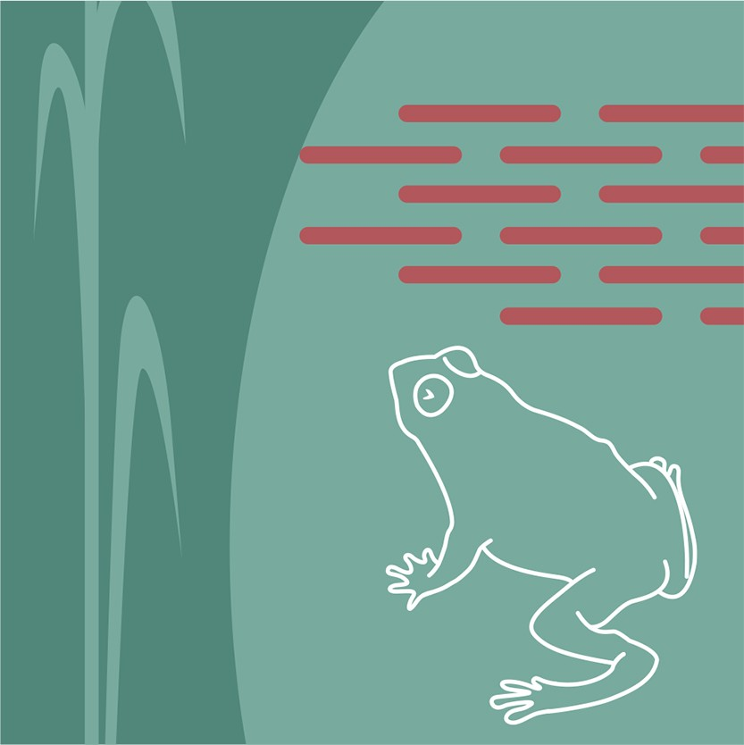

Hav i balans och levande kust och skärgård | Västerhavet och Östersjön ska ha en långsiktigt hållbar produktionsförmåga och den biologiska mångfalden ska bevaras. |  | [Skriv kommentar]
 |  |  | [Skriv kommentar]
Myllrande våtmarker | Våtmarkernas ekologiska och vattenhushållande funktion i landskapet ska bibehållas och värdefulla våtmarker bevaras för framtiden. |  | [Skriv kommentar]  [Skriv kommentar]
Levande skogar | Skogens och skogsmarkens värde för biologisk produktion ska skyddas samtidigt som den biologiska mångfalden bevaras samt kulturmiljövärden och sociala värden värnas. |  | [Skriv kommentar]
Ett rikt odlings- landskap | Odlingslandskapets och jordbruksmarkens värde för biologisk produktion och livsmedelsproduktion ska skyddas samtidigt som den biologiska mångfalden och kulturmiljövärdena bevaras och stärks. |  | [Skriv kommentar]  [Skriv kommentar]
Storslagen fjällmiljö | Fjällen ska ha en hög grad av ursprunglighet vad gäller biologisk mångfald, upplevelsevärden samt natur- och kulturvärden. |  | [Skriv kommentar]

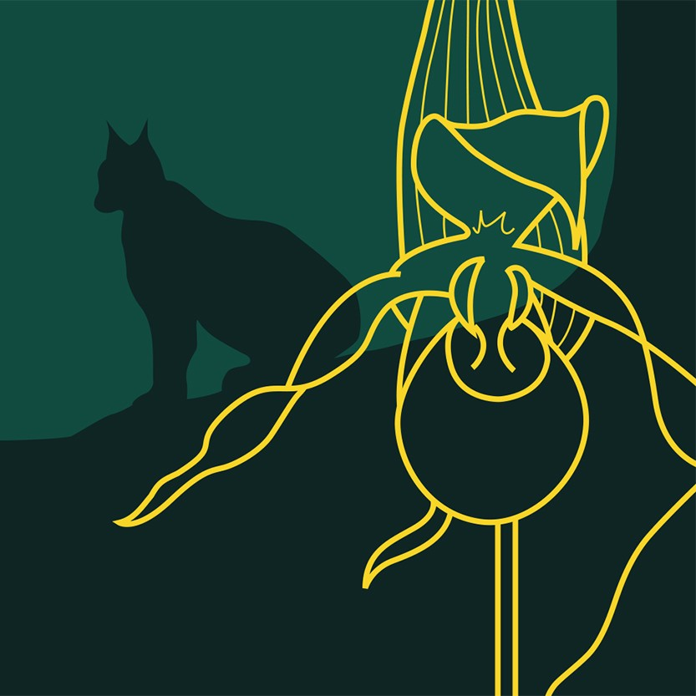

God bebyggd miljö | Städer, tätorter och annan bebyggd miljö ska utgöra en god och hälsosam livsmiljö samt medverka till en god regional och global miljö. |  | [Skriv kommentar]  [Skriv kommentar]  [Skriv kommentar]  [Skriv kommentar]
Ett rikt växt- och djurliv | Den biologiska mångfalden ska bevaras och nyttjas på ett hållbart sätt, för nuvarande och framtida generationer. |  | [Skriv kommentar]
 |  |  | [Skriv kommentar]
 |  |  | [Skriv kommentar]
 |  |  | [Skriv kommentar]
 |  |  | [Skriv kommentar]

Generations- målet | Det övergripande målet för miljöpolitiken är att till nästa generation lämna över ett samhälle där de stora miljö- problemen är lösta, utan att orsaka ökade miljö- och hälsoproblem utanför Sveriges gränser. |  | [Skriv kommentar]  [Skriv kommentar]
 |  |  | [Skriv kommentar]
 |  |  | [Skriv kommentar]
 |  |  | [Skriv kommentar]
 |  |  | [Skriv kommentar]
 |  |  | [Skriv kommentar]
 |  |  | [Skriv kommentar]
 |  |  | [Skriv kommentar]

[Skriv kommentar]

[Skriv kommentar]

REDIGERA

